KEGIATAN MEMBATIK DALAM MENGEMBANGKAN KEMAMPUAN MOTORIK HALUS ANAK
Yuni Ingkir¹, Rosita Wondal², Umikalsum Arfa³
Universitas Khairun
Fakultas Keguruan dan Ilmu Pendidikan
Jl, Bandara Sultan Babullah Kota Ternate Utara, Kode Pos 53 Ternate
97728 telepon: (0921) 3110905-faksimili 0921-3110901
Emai: Yuniingkir@gmail.com,¹, Rositawondal80@gmail.com², Umikalsumarfa@yaho.co.id³

Naskah diterima: .............., direvisi: ................, diterbitkan: .......................

Abstrak : Motorik halus merupakan kemampuan mengkoordinasikan gerakan-gerakan fisik yang melibatkan bagian-bagian tubuh tertentu saja dan dilakukan oleh otot-otot kecil, seperti jari jemari tangan dan gerakan pengelangan tangan yang tepat. Adapun salah satu kegiatan yang dapat diterapkan dalam mengembangkan kemampuan motorik halus anak yaitu dengan menggunakan kegiatan membatik untuk mengembangkan kemampuan motorik halus. Kegiatan membatik dalam kajian ini adalah menghias pada kain polos dengan teknik menutup kain menggunakan tali untuk mengikat bagian yang tidak diinginkan untuk diwarnai. adapun cara yang dilakukan dalam kegiatan ini yaitu kain dibentuk segiempat buat bentuk motif dengan cara mengikat tissu pada beberapa bagian kain menggunakan tali ikat secara kencang dan membentuk motif bulat serta basahi kain yang sudah diikat dengan cairan pewarna makanan dengan warna yang berbeda-beda. Metode yang digunakan dalam penelitian ini dengan pendekatan studi literatur (library research). Dari hasil penelitian dapat disimpulkan bahwa dengan menerapkan kegiatan membatik dapat mengembangkan kemampuan motorik halus anak.

Kata Kunci: Kegiatan Membatik, Motorik Halus

Abstract: Fine motor skill is the ability to coordinate physical movements that involve certain parts of the body and carried out by small muscles, such as fingers and hand movement. One of the activities can be applied in developing children's fine motor skills is batik activities. Batik activity is way of decorating a plain cloth with a closing cloth technique using a rope to tie the unwanted parts to be colored. The method used in this activity, a rectangular fabric is formed to form a motif by binding tissues to several parts of the fabric with a tight rope. Then it forms a round motif and wet cloth that has been bound with liquid food coloring in different colors. This study is library research approach. Based on the results, it can be concluded that by applying batik activities can develop children's fine motor skills.
Keywords: Batik Activity, fine motor skills

A. Pendahuluan
Anak usia dini adalah individu yang mengalami proses pertumbuhan dan perkembangan yang sangat pesat, anak usia dini memiliki rentang usia yang sangat berharga dibanding usia selanjutnya karena perkembangan kecerdasaannya sangat luar biasa. Usia tersebut merupakan fase kehidupan yang unik, dan berada pada masa proses perubahan berupa pertumbuhan, perkembangan, pematangan, dan penyempurnaan, baik dalam aspek jasmani maupun rohaninya yang berlangsung seumur hidup, serta bertahap dan berkesinambungan. Setiap anak memiliki karakteristik perkembangan yang berbeda-beda, yaitu dalam proses utama perkembangan anak merupakan hal yang paling penting dalam kehidupan anak. Anak merupakan generasi penerus yang harus diberikan stimulasi yang sangat baik dalam tahap pertumbuhan dan perkembangannya, dimana anak harus diberikan pendidikan sejak dini untuk mengoptimalkan semua aspek perkembangan yang ada pada diri anak. Karena anak yang distimulasikan dengan baik maka bukan hanya satu aspek perkembangan saja yang akan berkembang tetapi semua aspek perkembangannya akan berkembang dengan baik. Karena pada masa ini adalah dimana masa yang paling awal untuk mengembangkan seluruh aspek perkembangan kepada anak. Dengan adanya pendidikan anak usia dini untuk mempersiapkan anak dengan memperkenalkan berbagai pengetahuan, sikap maupun perilaku kepada anak-anak dengan cara menyenangkan, karena pendidikan anak usia dini adalah tempat bermain yang nyaman. Ditempat inilah anak-anak merasa tempat yang sangat indah serta nyaman untuk tempat belajar sambil bermain, berserta dapat bersosialisai dengan teman sebayanya. Dari sinilah pembentukan sikap dan karakter beserta mengembangkan aspek-aspek perkembangan anak. Dunia anak adalah dunia bermain dimana anak belajar sambil bermain, karena mereka adalah individu yang unik, mereka paling menyukai hal- hal yang kongkrit dan hal-hal yang baru. Karena dunia anak adalah dunia yang penuh dengan canda tawa dan kegembiraan sehinngga orang dewasa akan ikut terhibur dengan melihat tingkah pola mereka.

Kegiatan anak usia dini tidak lepas dari kegiatan fisik motorik, dimana fisik motorik mencakup motorik halus dan motorik kasar, Motorik halus merupakan kemampuan anak untuk melakukan kegiatan yang melibatkan koordinasi mata, tangan dan otot-otot kecil pada jari-jari, pergelangan tangan dan lengan yang digunakan untuk aktivitas seni. Sedangkan motorik kasar merupakan koordinasi gerakan tubuh pada anak seperti merangkak, berlari, berjinjit, melompat, bergantung, melempar dan menangkap, serta menjaga keseimbangan tubuh. Salah satu potensi yang perlu dikembangkan sejak dini pada anak usia dini yaitu tentang keterampilan motorik halus dalam kegiatan membatik.

Kegiatan membatik merupakan salah satu kegiatan untuk mengembangkan kemampuan motorik halus anak. Dengan kegiatan membatik yang dilakukan oleh anak harus memiliki kesabaran yang luar biasa, dalam diri anak agar dapat menghasilkan suatu karya yang menarik yang dilakukan oleh anak dari menghias kain polos dengan teknik menutup kain menggunakan tali untuk mengikat bagian tali yang tidak diinginkan untuk diwarnai. sehingga menjadi kary membatik yang indah. Warna- warna yang menarik juga dapat menarik perhatian anak dan menimbulkan rasa ingin tahunya tentang kegiatan membatik. Kegiatan membatik ini bertujuan untuk melatih koordinasi mata dan otot-otot tangan serta dapat berkonsentrasi karena membatik itu bersumber dari hati. Dengan adanya kegiatan membatik anak dapat mengembangkan aspek fisik motorik halusnya serta kreativitasnya. Adapun yang dimaksud dengan kreativitas yaitu suatu pengalaman atau ekspresi seseorang yang menciptakan sesuatu yang unik dengan hal-hal atau ide-ide baru yang terdapat dalam diri sendiri. Adapun manfaat dalam kegiatan membatik tidak hanya dari aspek keterampilan saja, tetapi juga bermanfaat bagi perkembangan kognitif anak. Kegiatan membatik bagi anak ju sga bisa membantu melatih konsentrasi anak serta dapat melatih kesabaran anak. Selain itu anak juga akan lebih dini mengenal salah satu warisan budaya bangsa. Membatik tidak hanya dengan alat cangting tetapi juga sudah menggunakan jenis peralatan lain. Adapun membatik yang dapat dikenalkan pada anak usia dini dalam kegiatan membatik yang sederhana dan aman bagi anak yaitu dibuat dengan menghias pada kain polos dengan teknik menutup kain menggunakan tali untuk mengikat bagian yang tidak inginkan untuk diwarnai. Dalam hal ini anak bebas menuangkan ide dan kreatifnya untuk mendapatkan hasil yang diiginkan. Alat yang dapat digunakan yaitu kain putih, cotton bud, dan cat pewarna makanan, (warna sesuai keinginan). Adapun cara pengunaannya yaitu anak mengunting kain berbentuk segiempat buat bentuk motif dengan cara mengikat tissu pada beberapa bagian kain yang menggunakan tali ikat secara kencang dan membentuk dengan motif bulat serta basahi kain yang sudah diikat dengan cairan pewarna makanan dengan warna yang berbeda-beda. Betapa bahagia mereka saat bermain dengan bermacam macam permainan yang mereka sukai serta dapat mengenal berbagai warna yang diterapkan pada saat melakukan kegiatan membatik.

Hasil penelitian menunjukkan bahwa dengan Peningkatan Keterampilan Motorik Halus Melalui Kegiatan Membatik. Tujuan penelitian ini untuk mendeskripsikan proses dan hasil pembelajaran melalui pelaksanaan kegiatan membatik yang dapat meningkatkan keterampilan motorik halus anak di kelompok A TK Aisyiyah Bustaanul Athhfaal Ciracas Jakarta Timur. Subjek penelitia ini berjumlah 10 anak. Metode penelitian yang digunakan adalah action research yang terdiri dari eresearch terbagi empat tahap yaitu: perencanaan, tindakan, pengamatan, dan refleksi. Penelitian ini terdiri dari dua siklus dimana masing-masing siklus terdiri dari delapan kali pertemuan. Teknik analisis data yang digunakan dalam penelitian ini adalah analisis data kualitatif dan kuantitatif. Dan dianalisis data kualitatif dengan cara reduksi data, display data dan verifikasi data. Sedangkan analisis data kuantitatif dengan statistik deskriptif yaitu membandingkan hasil yang diperoleh dari pra tindakan siklus pertama dan siklus kedua. Hasil penelitian ini menunjukkan bahwa adanya peningkatan keterampilan motorik halus anak melalui kegiatan membatik, dan dapat dibuktikan dengan rata-rata tingkat kecapaian perkembangan (TCP) motorik halus anak pada pra tindakan sebesar 21, mengalami peningkatan pada siklus I menjadi 34 dan siklus II menjadi 44. (Winarsih (2016)

Hal sama dilakukan peneliti yang mirip oleh Della Sayfitri, Indra Jaya (2020) dengan judul “Pengaruh Membatik Terhadap Kemampuan Motorik Halus Ditaman Kanak-Kanak Aisyiyah Kuraitaji”. Metode yang digunakan adalah penelitian kuantitatif dengan bentuk Quasi eksperimen. Subjek penelitian ini yaitu seluruh murid PAUD taman kanak- kanak aisyiyah kuraitaji yang berjumlah 32 orang anak yaitu kelompok BI,B2,dan B3. Kelompok B1 dijadikan sampel eksprimen dan B2 sampel kontrol masing-masing berjumlah 10 orang anak, teknik pengambilan sampel digunakan cluster sampling. Adapun teknik pengambilan data digunakan tes yang dibuat guru seperti pernyataan sebanyak 3 buah pernyataan dalam bentuk kisi-kisi eksperimen. Hasil uji perbedaan yang didapat rata-rata eksperimen sebanyak 79,99 sedangkan kontrol 70,83. Tujuan dari penelitian adalah untuk mengetahui pengaruh membatik terhadap kemampuan motorik halus anak ditaman kanak-kanak aisyiyah kuraitaji. Hasil penelitian ini menunjukkan bahwa pembelajaran melalui kegiatan membatik dapat mengembangkan kemampuan motorik halus anak.

Berdasarkan kenyataan dilapangan, khususnya pada lembaga pendidikan anak usia dini dalam kegiatan membatik masih tergolong jarang dilakukan terutama pada lembaga PAUD maka pada saat itulah, Tujuan dari kajian literatur ini adalah untuk mengembangkan kemampuan motorik halus anak dengan kegiatan membatik sehingga dapat dapat mengembangkan kemampuan motorik halus anak.

Metode
Metode yang digunakan dalam penelitian ini dengan pendekatan studi literatur (library reseach). Menurut Zeed Mestika (2014) menyatakan bahwa metode penelitian dengan pendekatan study literatur merupakan penelitian yang serangkaian kegiatannya dengan metode pengumpulan data pustaka, buku-buku, serta tulisan yang terkait dengan judul penelitian ini.

Dengan adanya kegiatan membatik dapat mengembangkan motorik halus anak yang perlu dikembangkan atau diterapkan kepada anak usia dini. Adapun yang dimaksud dengan motorik halus itu berupa kemampuan mengkoordinasikan gerakan otot kecil dari anggota tubuh. Keterampilan motorik halus biasanya dipergunakan dalam kegiatan belajar didalam ruangan. Oleh karena itu, kegiatan yang dapat melatih keterampilan motorik halus ini yaitu dengan menggunkan kegiatan membatik. dimana otot-otot kecil anak berfungsi ketika anak memegang, menuangkan ada gerakan-gerakan disana semakin anak melakukan berulang-ulang, tangan anak otot-otot halus anak akan lemas tangan anak akan terampil dan itu sebagai modal untuk anak menulis permulaan. Dengan demikian perkembangan motorik halus anak nantinya akan terlatih dengan baik.

B. Pembahasan
- Motorik Halus
Motorik halus merupakan gerakan-gerakan tubuh yang melibatkan adanya fungsi otot-otot kecil, seperti otot-otot jari tangan, otot muka, dan lain-lain. Gerakan motorik halus adalah gerakan yang membutuhkan kecermatan tinggi, ketekunan, dan koordinasi antara mata dan tangan. Beberapa contoh yang termasuk dalam gerakan motorik halus adalah mengambar, mewarnai menulis, membatik, melipat, meronceng, mengunting, merobek, meremas, mengenggam, meringis, tertawa dan lain-lainya ( Septiana, 2018: 18). Selanjutnya motorik halus merupakan perkembangan gerak fisik seorang individu yang meliputi otot kecil serta koordinasi seimbang antara mata dan tangan. Gerakan motorik ini dilakukan secara bertahap dengan adanya stimulasi oleh orang tua dan pendidik. Menggerakan jari jemari yang seimbang dengan pemikiran serta koordinasi mata membuat gerakan motorik halus ini menghasilkan keterampilan khusus sehiingga seseorang mampu berkreasi menciptakan ragam hiasan mungil, lukisan atau sekedar tulisan tangan yang teratur rapi dan cantik. (Murtie, 2017:179-180). Sedangkan Menurut Suyadi dalam Arifah (2015:6) menyatakan Perkembangan gerak motorik halus adalah meningakatnya pergordinasian gerak tubuh yang melibatkan otot dan syaraf yang jauh lebih kecil dan detail. Kelompok otot dan syaraf inilah yang nantinya mampu mengembangkan gerak motorik halus. Adapun menurut mursid (2015:12) motorik halus merupakan gerakan-gerakan yang merupakan hasil koordinasi otot-otot yang menuntut adanya kemampuan mengontrol gerakan-gerakan halus. Gerakan halus pada anak berkaitan dengan kegiatan meletakkan, atau memegang suatu objek dengan menggunakan jari tangan.

Berdasarkan dari beberapa pendapat diatas maka penenulis menyimpulkan bahwa motorik halus adalah kemampuan mengkoordinasikan gerakan gerakan fisik yang melibatkan bagian-bagian tubuh tertentu saja dan dilakukan oleh otot-otot kecil, seperti jari jemari tangan dan gerakan pergelangan tangan yang tepat.

Adapun perkembangan motorik halus bagi anak usia dini, Menurut Novi Mulyani, (2018: 30) Perkembangan motorik halus melibatkan otot-otot halus yang mengendalikan tangan dan kaki. Kemampuan anak dalam mengontrol, mengkoordinasikan dan ketangkasan dalam menggunakan tangan dan jemari, adalah menjadi fokus dari perkembangan motorik halus anak. Meskipun perkembangan berlangsung secara bersamaan dengan perkembangan motorik kasar, namun otot-otot dekat batang tubuh matang sebelum otot-otot kaki dan tangan yang mengendalikan pergelangan dan tangan. Oleh karena itu, penting bagi anak untuk berlatih menggunakan otot-otot besar saat terlihat dalam kegiatan motorik halus. Selanjutnya Perkembangan motorik halus adalah proses sejalan dengan bertambahnya usia secara bertahap dan berkesinambungan gerakan individu meningkatkan dari keadaan sederhana, tidak terorganisasi, dan tidak terampil kearah penampilan keterampilan motorik yang kompleks dan terorganisasi dengan baik yang pada akhirnya kearah penyusuaian keterampilan menyertai terjadinya proses menua atau menjadi tua (Sumantri, 2005: 47).

Berdasarkan beberapa pendapat dari teori diatas maka penulis menyimpulkan bahwa perkembangan kemampuan motorik halus anak adalah kemampuan yang berhubungan dengan keterampilan fisik yang melibatkan otot kecil dan koordinasi mata tangan. Adapun saraf motorik halus ini dapat dilatih dan di kembangkan melalui kegiatan dan rangsangan yang kontinun secara rutin.

Selanjutnya tujuan motorik halus bagi anak usia dini menurut sumantri dalam priendani (2017:28) manyatakan bahwa tujuan motorik halus bagi anak usia dini agar anak dapat menunjukkan kemampuan mengerakkan tubuhnya, terutama terjadinya koordinasi mata dan tangan seperti persiapan untuk pengenalan menulis. Adapun menurut Tujuan peningkatan motorik halus ini diantaranya untuk meningkatkan kemampuan anak agar dapat mengembangkan kemampuan motorik halus, khususnya jari tangan dan optimalkan kearah yang lebih baik, dengan cara anak mampu mengembangkan kemampuan motorik halus jari tangannya kearah yang lebih baik (Nurkhasyanah, 2019:13-14).

Berdasarkan pendapat dari teori diatas maka penulis menyiimpulkan bahwa tujuan peningkatan motorik halus anak untuk meningkatkan kemampuan motorik halus yang berhubungan dengan anggota tubuh, dengan keterampilan gerak kedua tangan dan jari jemari serta memiliki kesiapan untuk menulis, menggambar, serta mampu mengkoordinasikan indra mata, dan aktivitas tangan yang mengendalikan emosi dalam beraktivitas.

Selanjutnya fungsi motorik halus pada anak, Menurut Paraswati, (2013:19) menyatakan bahwa fungsi perkembangan keterampilan motorik halus akan mendukung aspek pengembangan lainnya seperti kognitif dan bahasa serta sosial karena pada hakekatnya setiap pengembangan tidak dapat terpisah satu sama lain. Fungsi gerak motorik halus adalah meningkatnya pengkoordinasian gerak tubuh yang melibatkan otot dan syaraf yang jauh lebih kecil atau detail. Kelompok otot dan syaraf inilah yang nantinya mampu mengembangkan gerak motorik halus seperti meremas kertas, menyobek, menggambar, menempel dan sebagainya. Pada anak usia dini perkembangan motorik haruslah dikembangkan dengan sebaik-baiknya (Septiana, 2018:22).

Berdasarkan pendapat dari teori diatas maka penulis menyimpulkan bahwa fungsi motorik halus bagi anak sangatlah penting apalagi pada tahap perkembangannya. Oleh karena itu, orang tua dan guru PAUD perlu memberikan kegiatan salah satunya yaitu dengan menggunakan kegiatan membatik yang menunjang motorik halus anak yang tentunya dirancang dengan baik sesuai dengan usia perkembangan anak.

- Kegiatan Membatik
Secara etimologi (cabang ilmu linguistik yang mempelajari asal usul suatu kata), kata batik berasal dari bahasa jawa yang mempunyai arti beragam. Batik terdiri kata “amba” dan “tik” atau “nitik”. “Amba” berarti menulis, lebar atau luas, dan “tik” atau “nitik” berarti titik atau membuat titik pada suatu kain yang lebar. Akhiran “tik” pada kata batik mempunyai pengertian menitik atau menetes. Dalam bahasa jawa kuno disebut “serat” dalam bahasa jawa ngako disebut tulis atau menulis dengan menggunakan lilin atau malam. Gabungan beberapa titik yang berimpitan inilah yang akan membentuk garis (Septiana, 2018:35). Selanjutnya Handoyo dalam Paraswati, (2013: 25) menyatakan bahwa “kata batik dalam bahasa Jawa berasal dari kata tik. Kata itu mempunyai pengertian berhubungan dengan suatu pekerjaan halus, lembut dan kecil yang mengandung keindahan. Kegiatan membatik merupakan salah satu kegiatan yang dapat dikembangkan kepada anak sejak usia dini. Setiap anak memiliki bakat kreatif dalam kegiatan membatik yang dapat dikembangkan sejak usia dini, bakat kreatif dalam kegiatan membatik yang tidak dikembangkan sejak dini maka bakat tersebut tidak akan berkembangkan secara optimal, oleh karena itu diperlukan upaya pendidikan yang dapat mengembangkan bakat kreatif dalam kegiatan membatik. Membatik merupakan bentuk seni rupa terapan (kriya) yang telah tumbuh dan berkembang dihampir sebagai wilayah indonesia sejak dahulu kala. Disetiap masa dan daerah,batik mempunyai bermotif, ornamen, ragam hias, corak, teknik, dan bahan yang beraneka ragam (Septiana, 2018: 34).

Berdasarkan dari beberapa teori diatas maka penulis menyimpulkan bahwa kata batik diambil dari bahasa Jawa yaitu amba yang artinya menulis dan titik artinya titik. Batik juga bisa diartikan sebagai menulis atau menghias kain dan sejenisnya. Serta mengenal berbagai warna sehingga menimbulkan rasa ingin tahu anak dalam kegiatan membatik, anak juga bisa berkonsentrasi dan melatih kesabaran selain itu juga anak akan lebih dini mengenal salah satu budaya Indonesia sehingga berkembang sesuai tahap usianya.
Adapun manfaat kegiatan membatik untuk anak adalah dapat mengembangkan kemampuan anak dalam mengkoordinasi mata dan tangan serta dapat mengerakkan otot-otot tangan agar dapat berkembang secara optimal (Indah, 2018: 10). Prasetyono dalam Ikawati dkk (2017:92) mengungkapkan bahwa manfaat kegiatan membatik untuk anak usia dini yaitu kegiatan ini bagus untuk koordinasi mata dan tangan, keterampilan tangan, dan belajar untuk mengerjakan tugas hingga mencapai hasil yang diinginkan. Kegiatan ini akan menciptakan pola-pola yang sangat menarik, dan akan memberikan kepercayaan diri pada anak.

Berdasarkan dari pendapat teori diatas maka penulis menyimpulkan bahwa manfaat kegiatan membatik sangatlah penting bagi pertumbuhan dan perkembangan anak karena akan melatih jari-jari tangan berkoordinasi, melatih otak berkereasi dan berimajinasi serta dapat mengenal berbagai warna

Membatik dalam penelitian ini merupakan suatu kegiatan yang menghias pada kain dengan teknik menutup kain yang didalamnya terdapat tissu yang menggunakan tali ikat untuk mengikat secara kencang dan membentuk dengan motif bulat yang tidak di inginkan untuk diwarnai serta basahi kain yang sudah diikat dengan cairan pewarna makanan dengan warna yang berbeda-beda. Melalui kegiatan membatik dapat mengembangkan kemampuan motorik halus anak, yang meliputi aspek cara mengikat tissu yang dibagian dalam kain, dan memegang alat membatik, serta cara menghias kain pada saat melakukan kegiatan membatik. Kegiatan ini dapat membuat otot-otot halus anak atau disekitar jari jemari anak berfungsi ketika anak memegang, dan menuangkan ada gerakan-gerakan disana semakin anak melakukan berulang-ulang tangan anak atau otot-otot halus anak akan berkembang dan itu sebagai modal untuk anak menulis permulaan.

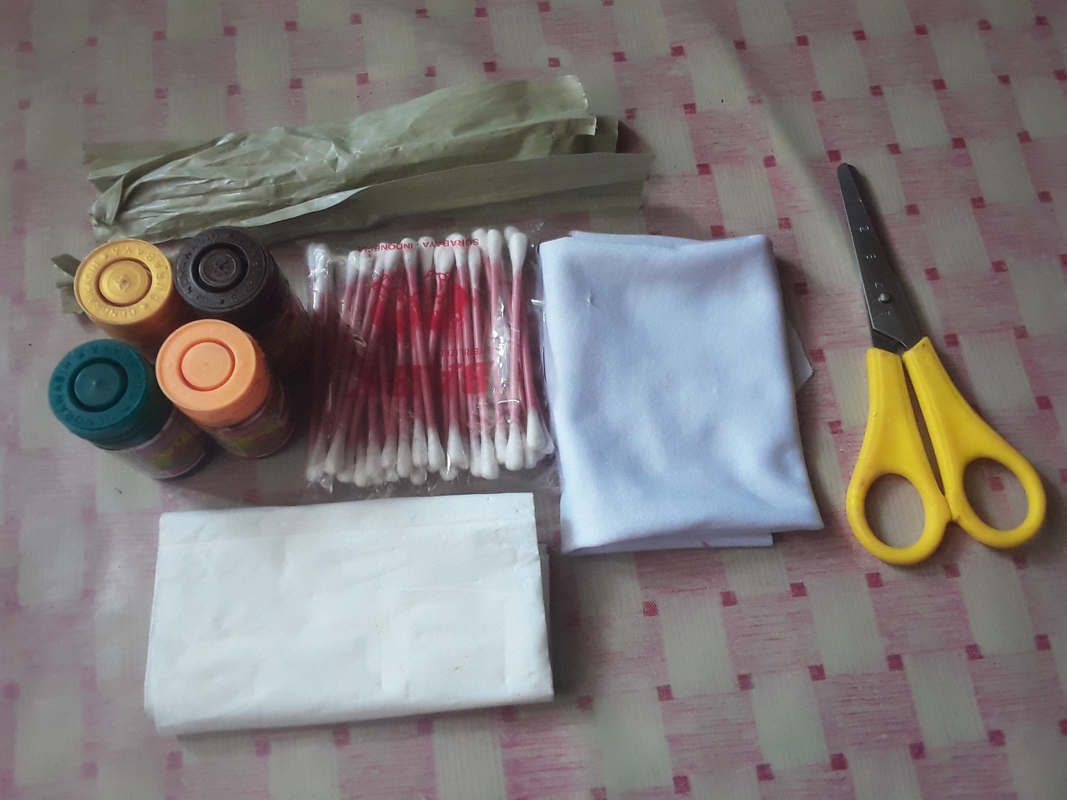

Gambar 1. Alat dan Bahan

Alat dan bahan yang digunakan dalam kegiatan membatik yaitu:
- Kain putih
- Tissu
- Tali
- Cotton bud
- Pewarna makanan
- Gunting

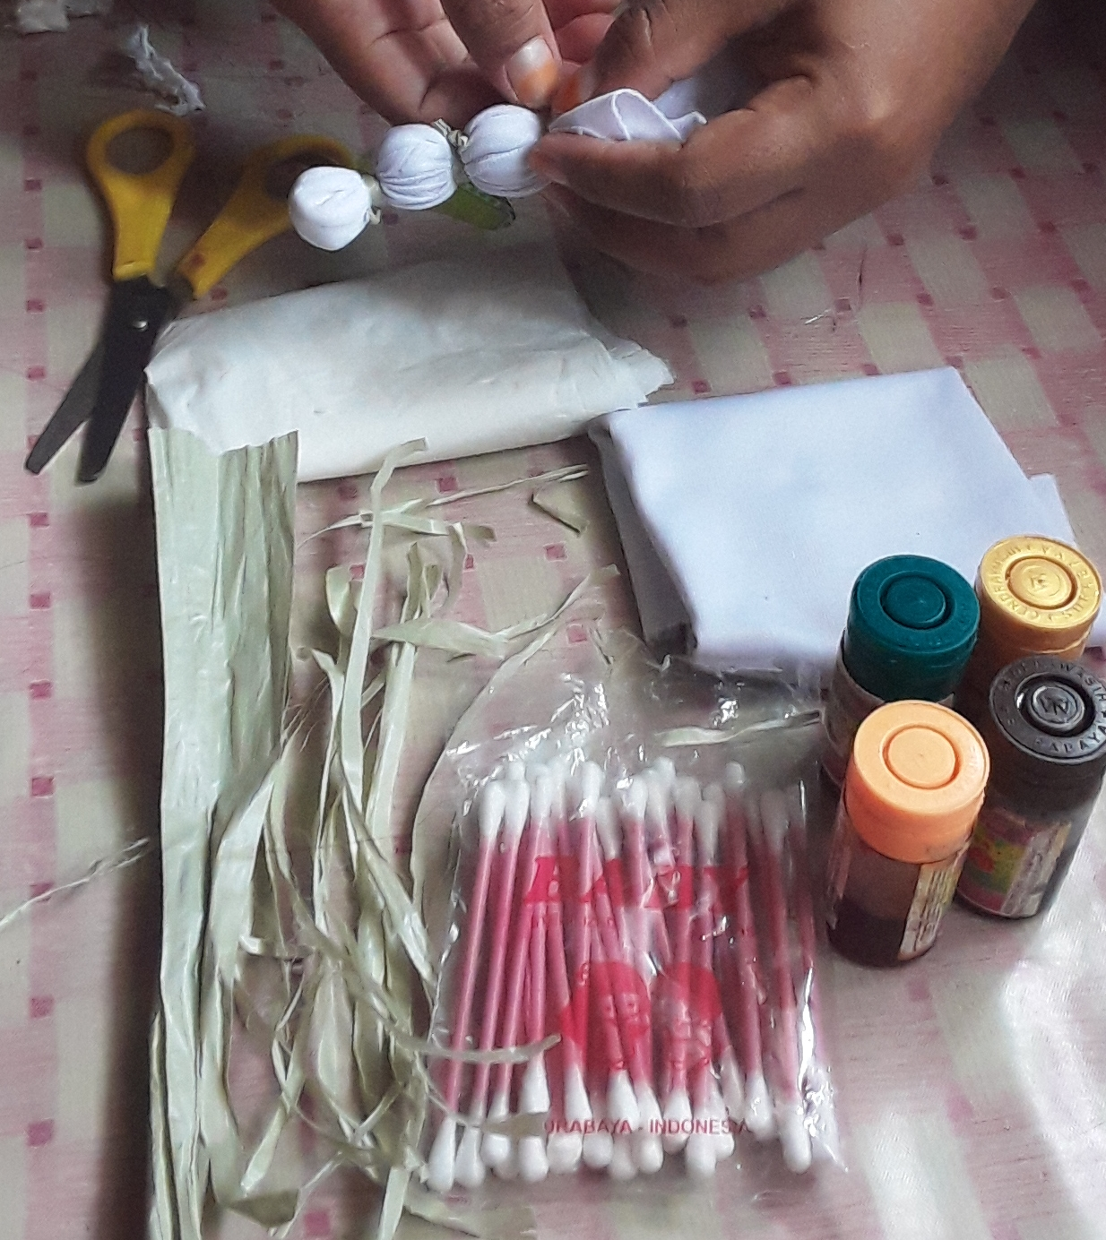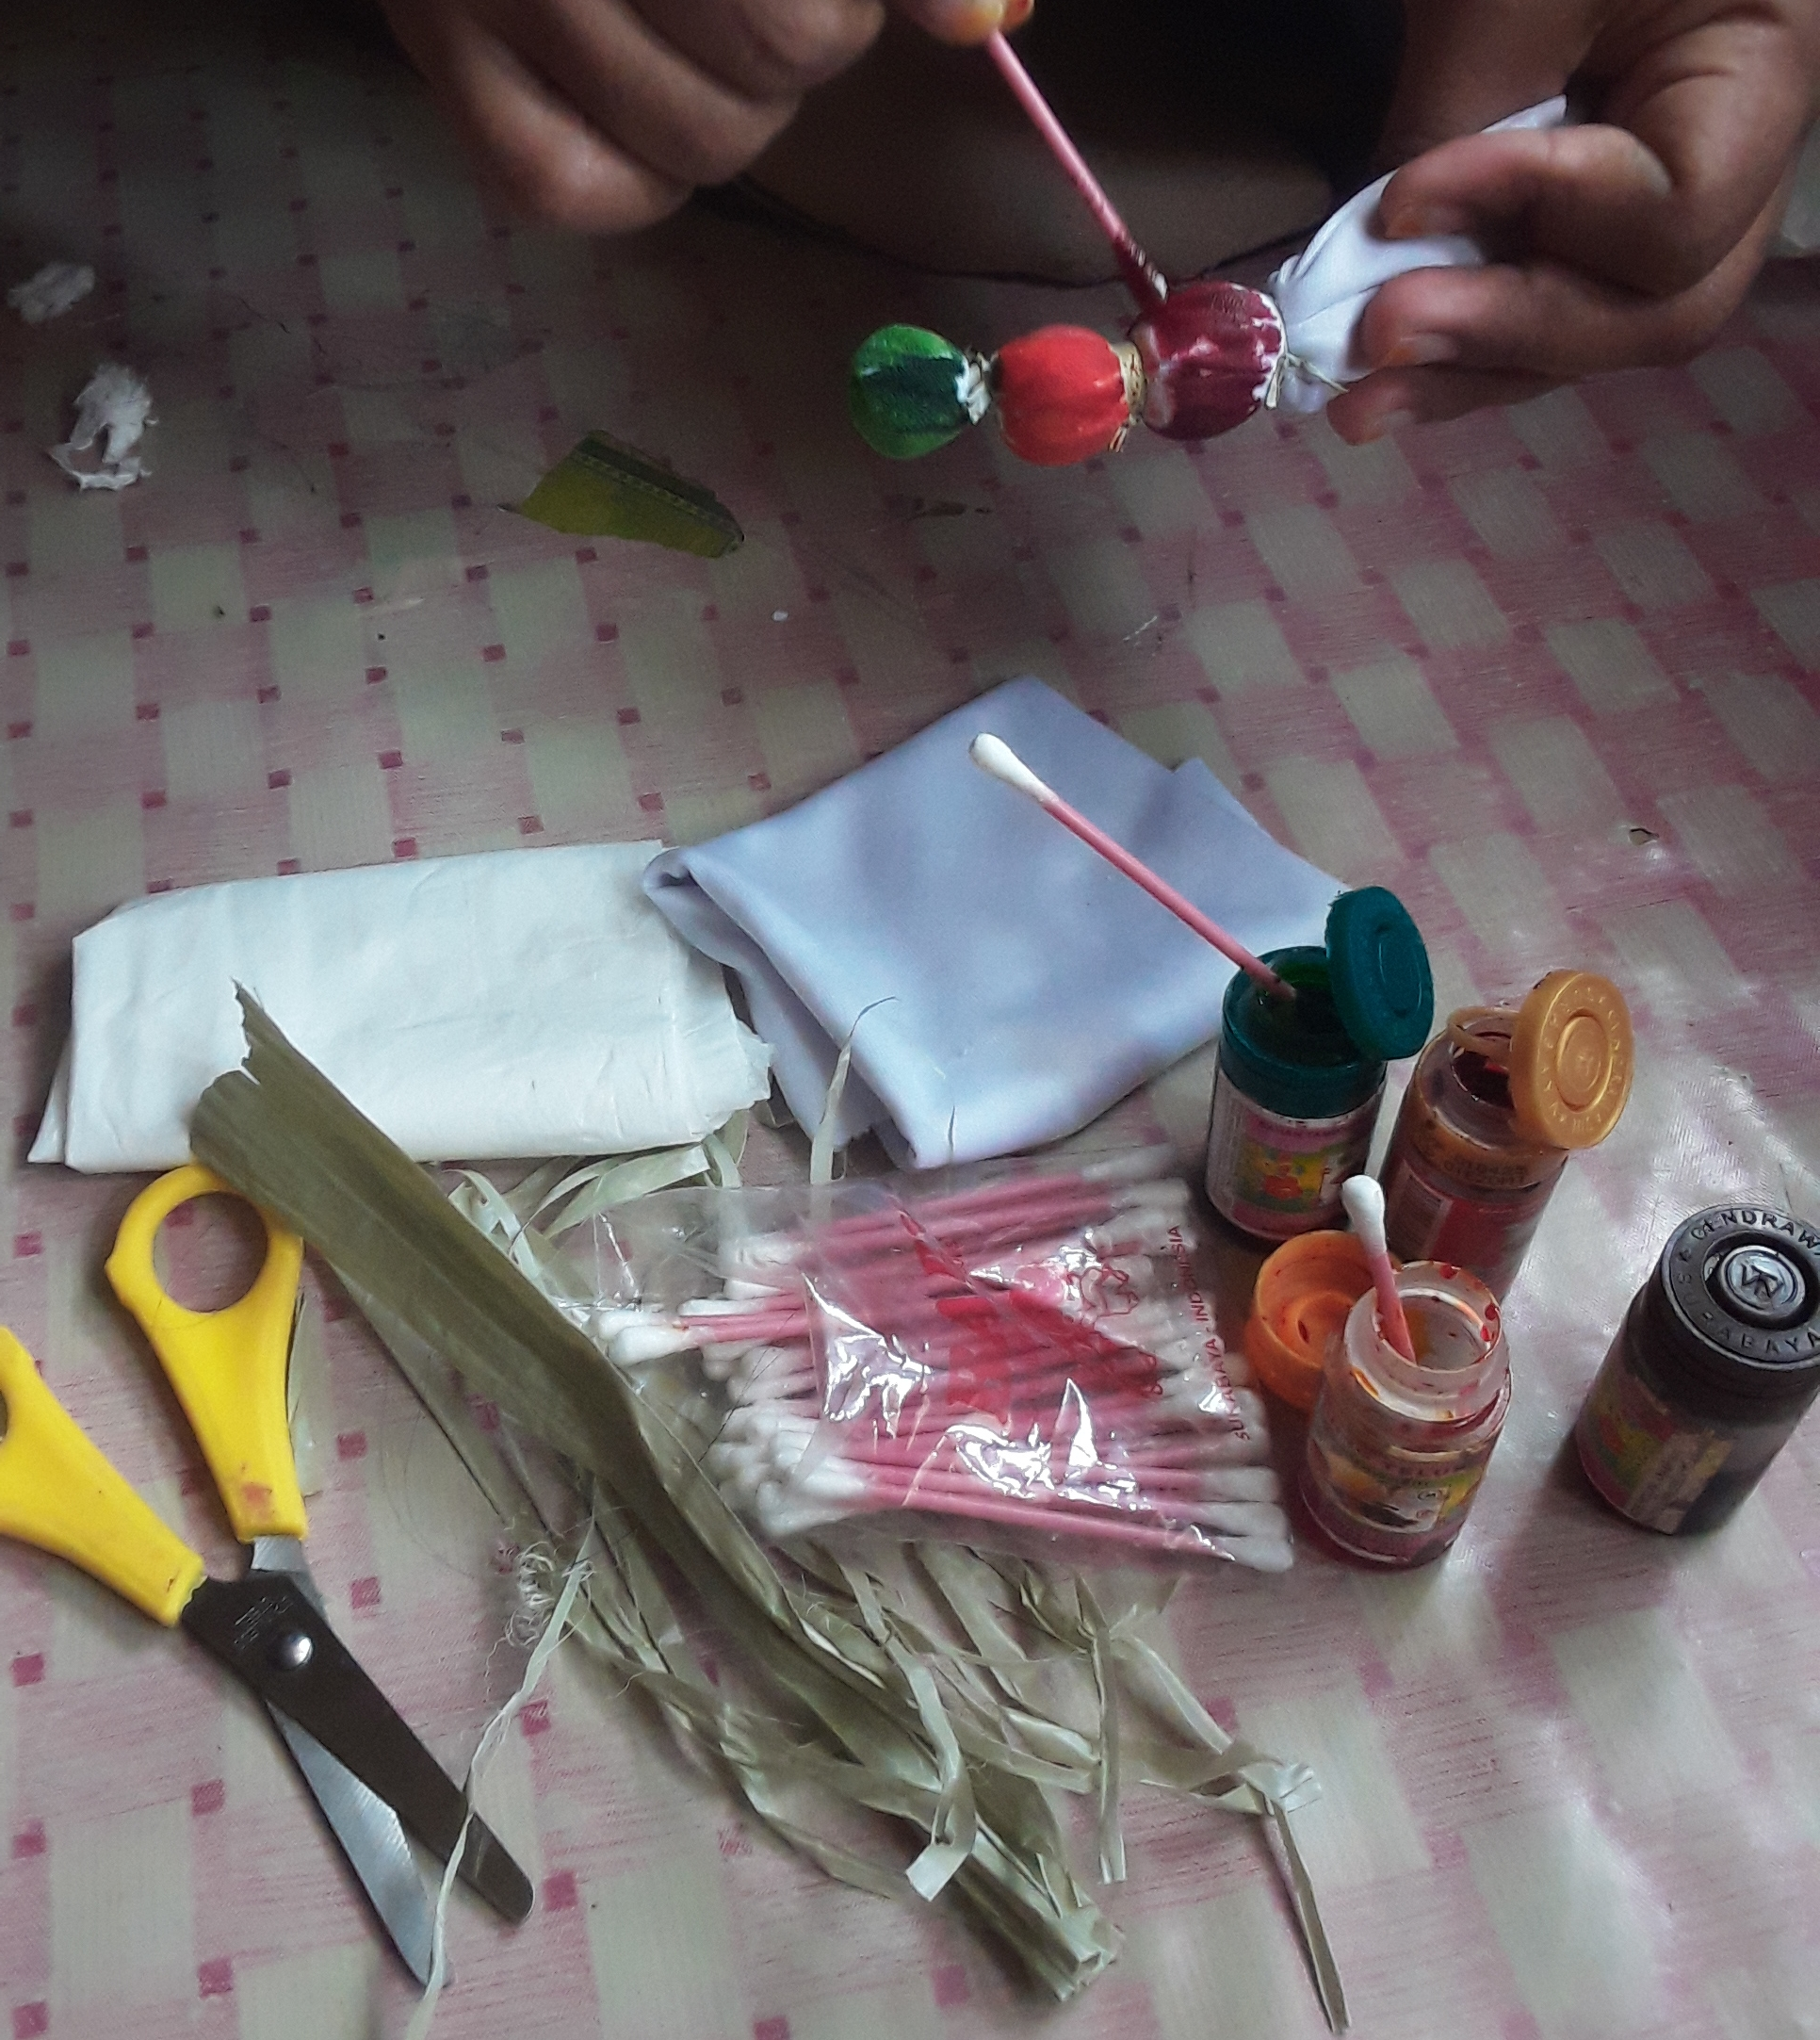
Gambar 2. Cara Bermain
Cara bermain yang dilakukan dalam kegiatan ini
- Kain digunting bentuk segiempat buat bentuk motif dengan cara mengikat tissu pada beberapa bagian kain menggunakan tali ikat secara kencang.
- Membentuk dengan motif bulat.
- Basahi kain yang sudah diikat dengan cairan pewarna makanan dengan warna yang berbeda-beda.

Manfaat dari kegiatan membatik yaitu sebagai berikut:
- Melatih motorik halus anak
- Melatih konsentrai pada anak
- Melatih kesabaran dalam diri anak
- Melatih kreativitas pada anak
- Menstimulasikan otak tangan,

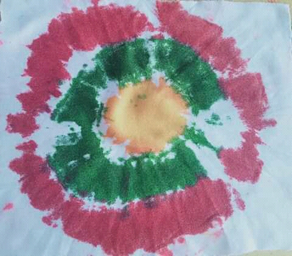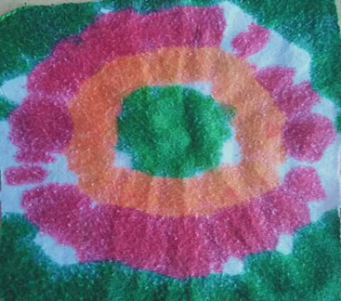
Gambar 3. Hasil Membatik

Kelebihan dalam melakukan kegiatan membatik sebagai berikut:
- Anak terlibat secara langsung dalam pembelajaran.
- Kegiatan membatik dapat mengembangkan beberapa aspek yaitu aspek fisik motorik halus, aspek kognitif, dan serta aspek seni.
- Anak mengenal berbagai warna sehingga menimbulkan rasa ingin tahu anak dalam kegiatan membatik.
- anak juga bisa berkonsentrasi dan melatih kesabaran dan selain itu juga anak akan lebih dini mengenal salah satu budaya indonesia yaitu dengan cara membatik.

- Hasil
Berdasarkan hasil yang di dapat dari beberapa penelitian sebelumnya terkait dengan kegiatan membatik dalam mengembangkan kemampuan motorik halus anak oleh beberapa penelitian sebagai berikut

Penulis menemukan penelitian yang dilakukan oleh Khoiriyah Ikawati, dkk (2017) dengan judul “Meningkatkan Kemampuan Motorik Halus Anak Melalui Kegiatan Pembelajaran Membatik Menggunakan Media Tepung Pada Anak Kelompok B PAUD Aisyiyah III Kota Bengkulu”. subjek dalam penelitian ini terdiri 10 orang dikelompok B PAUD aisyiyah III kota Bengkulu. Metode yang digunakan adalah penelitian tindakan kelas (PTK) yang dilaksanakan selama 3 siklus, disetiap pertemuan dilaksanakan selama tiga kali pertemuan. Teknik analisis data dalam penelitian ini menggunakan dekskriptif kualitatif. Tujuan dari penelitian ini adalah adalah untuk meningkatkan pengembangan keterampilan motorik melalui aktivitas kekuatan media pada kelompok B PAUD Aisyiyah III Kota Bengkulu. Hasil penelitian ini Dalam penelitian ini terbukti bahwa kegiatan pembelajaran membatik menggunakan pengembangan daya media pada siklus I mencapai skor rata-rata 2.175 dengan klasik penguasaan 44% yang dikategorikan sebagai kriteria kurang, pada siklus II mencapai skor rata-rata 3,0 dengan penguasaan klasik 60% yang dikategorikan sebagai kriteria cukup, maka pada siklus III tersebut skor rata-rata 4.325 dengan penguasaan klasik 86,5% yang dikategorikan kriteria baik.

Berdasarkan dari hasil penelitian sebelumnya yang diteliti oleh Khoiriyah Ikawati, dkk (2017) dengan judul “Meningkatkan Kemampuan Motorik Halus Anak Melalui Kegiatan Pembelajaran Membatik Menggunakan Media Tepung Pada Anak Kelompok B PAUD Aisyiyah III Kota Bengkulu”. Penulis dapat menyimpulkan bahwa dengan kegiatan membatik dengan menggunakan tepung dapat meningkatkan kemampuan motorik halus anak. Hal ini diketahui dari hasil penilaian dimana rata-rata kemampun mtorik halus anak pada mengalami peningkatan dalam mengembangkan kemampuan motorik halus anak. Adapun kegiatan yang dilakukan dalam penelitian ini yaitu dengan menggunakan kegiatan membatik. Yang meliputi aspek cara mengikat tissu yang dibagian dalam kain, dan memegang alat membatik, serta cara menghias kain pada saat melakukan kegiatan membatik. Dengan adanya kegiatan membatik dapat mengembangkan kemampuan motorik halus anak karena kegiatan membatik dapat berfungsi ketika anak memegang, menuangkan ada gerakan-gerakan disana semakin anak melakukan berulang-ulang, tangan anak otot-otot halus anak akan lemas tangan anak akan terampil dan itu sebagai modal untuk anak menulis permulaan

Selanjutnya hal sama dilakukan oleh peneliti Windri Rosania Ulfa, dkk (2016) juga melakukan penelitian dengan judul “Peningkatan Kemampuan Motorik Halus Melalui Kegiatan Membatik Jumputan Pada Anak Kelompok B TK Asy-Syafa Ah Jember” Penelitian ini menggunakan metode penelitian tindakan kelas (PTK) yang dilaksanakan dalam 2 siklus, setiap siklus terdiri 4 tahapan yaitu perencanaan, tindakan, observasi, refleksi. Subjek penelitiannya anak kelompok B TK Asy-Sayaf Ah Jember dengan jumlah anak 21 yang terdiri atas 11 anak laki-laki dan 10 anak perempuan. Metode pengumpulan data menggunakan wawancara, observasi dan dokumentasi. Hasil observasi kemampuan motorik halus dianalisis secara deksriptif kualitatif dan kuantitatif. Berdasarkan hasil analisis terbukti bahwa kemampuan motorik halus anak kelompok B mengalami peningkatan. Nilai rata-rata kemampuan motorik halus anak siklus 1 sebesar 63,1 dan siklus 11 81,3.

Berdasarakan hal yang sama penelitian sebelumnya yang dilakukan oleh Windri Rosania Ulfa, dkk (2016) juga melakukan penelitian dengan judul “Peningkatan Kemampuan Motorik Halus Melalui Kegiatan Membatik Jumputan Pada Anak Kelompok B TK Asy-Syafa Ah Jember” penulis dapat menyimpulkan bahwa dengan adanya kegiatan membatik jumputan dapat meningkatkan kemampuan motorik halus pada anak. Adapun kegiatan yang dilakukan oleh peneliti sendiri yaitu dengan menggunakan kegiatan membatik agar dapat mengembangkan kemampuan motorik halus anak dengan cara mengikat tissu yang dibagian dalam kain, dan memegang alat membatik, Serta cara menghias kain pada saat melakukan kegiatan membatik. Dengan adanya kegiatan membatik dapat mengembangkan kemampuan motorik halus anak karena kegiatan membatik dapat berfungsi ketika anak memegang, menuangkan ada gerakan-gerakan disana semakin anak melakukan berulang-ulang, tangan anak otot-otot halus anak akan lemas tangan anak akan terampil dan itu sebagai modal untuk anak menulis permulaan.

Hal sama dilakukan peneliti yang mirip oleh Muassisa Tullut Fiyah dengan judul “Meningkatkan Kemampuan Motorik Halus Melalui Kegiatan Membatik Dengan Kunyit Pada Anak Kelompok Bermain PAUD PKK Pranggang Kediri Tahun Pelajaran 2017/2018”. Penelitian ini menggunakan pendekatan penelitian tindakan kelas kelas (PTK), Teknik pengumpulan data yaitu hasil dari karya dan observasi. Data dianalisis dengan teknik deskriptif kuantitatif dengan cara membandingkan persentase belajar sebelum dan sesudah tindakan dengan norma ketuntasan minimal 75%. dengan model kemmis dan taggart yang dilaksanakan sebanyak 3 siklus. Namun pada siklus I belum mencapai kriteria ketuntasan yaitu 38, 46%, sehingga dilanjutkan ke siklus II. Pada siklus II meningkat mencapai kriteria ketuntasan yaitu 57,69 %, sehingga dilanjutkan ke siklus III Hasil penelitian tindakan kelas menunjukkan bahwa setelah dilakukan tindakan siklus III ketuntasan belajar mencapai 84,62%. Dengan demikian hipotesis tindakan yang berbunyi melalui kegiatan membatik dengan kunyit dapat mengembangkan kemampuan motorik halus anak didik kelompok bermain PAUD PKK pranggang kediri tahun pelajaran 2017/2018.

Berdasarkan penelitian yang dilakukan sebelumnya yang diteliti oleh Muassisa Tullut Fiyah dengan judul “Meningkatkan Kemampuan Motorik Halus Melalui Kegiatan Membatik Dengan Kunyit Pada Anak Kelompok Bermain PAUD PKK Pranggang Kediri”. Penulis dapat menyimpulkan bahwa melalui kegiatan membatik dengan menggunakan kunyit dapat meningkatkan kemampuan motorik halus anak. Hal ini diketahui dari hasil penilaian dimana rata-rata kemampun mtorik halus anak pada mengalami peningkatan dalam mengembangkan kemampuan motorik halus anak. Sedangkan dalam penelitian ini sendiri yaitu melakukan kegiatan membatik dalam mengembangkan kemampuan motorik halus anak dengan cara mengikat tissu yang dibagian dalam kain, dan memegang alat membatik, serta cara menghias kain pada saat melakukan kegiatan membatik agar dapat berfungsi ketika anak memegang, menuangkan ada gerakan-gerakan disana semakin anak melakukan berulang-ulang, tangan anak otot-otot halus anak akan lemas tangan anak akan terampil dan itu sebagai modal untuk anak menulis permulaan.

Ini juga meneliti tentang ”Penerapan Dengan Keterampilan Membatik Ikat Untuk Meningkatkan Kemampuan Motorik Halus Anak Tunagrahita Ringan Kelas Kecil Di SLB”. Subjek yang digunakan yaitu 6 orang anak dengan kecacatan intelektual ringan. Data dikumpulkan dengan menggunakan bentuk tes, observasi dan dokumentasi. Tujuan dari penelitian ini adalah untuk menguji peningkatan kemampuan motorik halus anak dengan cacat intelektual ringan dengan menerapkan keterampilan membatik. Metode penelitian yang digunakan dalam penelitian ini adalah pendekatan kuantitatif dengan desain pra eksperimen dengan satu kelompok pre test-post test design. Teknik statistik dalam analisis data penelitian ini adalah uji tanda atau uji tanda. Hasil penelitian ini menunjukkan bahwa nilai Z hitung (Zh) = 2,04 lebih besar dari nilai tabel krisis Z (Zt) 5% = 1,96 (Zh> Zt), maka Ho ditolak Ha diterima, jadi ada adalah peningkatan keterampilan motorik halus Anak-anak dengan kecacatan intelektual ringan menerapkan keterampilan membatik. Jadi, dapat disimpulkan bahwa melalui penerapan dengan keterampilan membatik ikat dapat meningkatkan kemampuan motorik halus bagi anak Tunagrahita ringan di kelas kecil di SLB. (Riana dkk 2017).

Berdasarkan penelitian sebelumya yang dilakukan oleh Riana dkk 2017 dengan judul tentang ”Penerapan Dengan Keterampilan Membatik Ikat Untuk Meningkatkan Kemampuan Motorik Halus Anak Tunagrahita Ringan Kelas Kecil Di SLB”. Penulis dapat menyimpulkan bahwa dengan keterampilan membatik ikat dapat meningkatkan kemampuan motorik halus anak. Hal ini diketahui dari hasil penilaian dimana rata-rata kemampun mtorik halus anak pada mengalami peningkatan. Adapun kegiatan dalam penelitian ini yaitu menggunakan kegiatan membatik merupakan suatu kegiatan yang menghias pada kain dengan teknik menutup kain yang didalamnya terdapat tissu yang menggunakan tali ikat untuk mengikat secara kencang dan membentuk dengan motif bulat yang tidak di inginkan untuk diwarnai serta basahi kain yang sudah diikat dengan cairan pewarna makanan dengan warna yang berbeda-beda. Dengan cara mengikat tissu yang dibagian dalam kain, dan memegang alat membatik, serta cara menghias kain pada saat melakukan kegiatan membatik. Kegiatan ini dapat membuat otot-otot halus anak atau disekitar jari jemari anak berfungsi ketika anak memegang, dan menuangkan ada gerakan-gerakan disana semakin anak melakukan berulang-ulang tangan anak atau otot-otot halus anak akan berkembang dan itu sebagai modal untuk anak menulis permulaan.

Selanjutnya penelitain lain yang dilakukan oleh Annisa Septiana, dengan judul“ Mengembangkan Kemampuan Motorik Halus Anak Melalui Seni Membatik Di Taman Kanak-Kanak Permata Bunda Kemilang Bandar Lampung”. Tujuan untuk mengembang kemampuan motorik halus anak melalui seni membatik pada anak kelompok A usia 4-5 tahun ditaman kanak-kanak Permata Bunda Kemilang Bandar Lampung tahun ajaran 2017/2018. Penelitian ini dilakukan dengan menggunakan metode penelitian deskriptif kualitatif yang melibatkan 10 orang, 8 anak laki-laki dan 2 anak perempuan. Adapun data yang dikumpulkan melalui wawancara , observasi dan dokumentasi. Data dianalisis seacara kualitatuf dengan cara pengumpulan data, reduksi data, dan display data. Hasil penelitian menunjukkan adanya peningkatan kemampuan motorik halus anak melalui seni membatik. Sebelum dilakukan penelitian mencapai 60% belum berkembang kemampuan motorik halus anak. Setelah dilakukan penelitian melalui seni membatik, kemampuan motorik halus anak menunjukkan peningkatan yakni mencapai 10% mulai berkembang , 60% berkembang sesuai harapan dan 30% berkembang sangat baik. Berdasarkan hasil penelitian bahwa seni membatik dapat dijadikan salah satu alternatif untuk mengembangkan kemampuan motorik halus anak.

Berdasarkan penelitian sebelumnya yang dilakukan oleh Annisa Septiana, dengan judul“ Mengembangkan Kemampuan Motorik Halus Anak Melalui Seni Membatik Di Taman Kanak-Kanak Permata Bunda Kemilang Bandar Lampung”. Penulis dapat menyimpulkan bahwa melalui seni membatik dapat mengembangkan kemampuan motorik halus anak, Hal ini diketahui dari hasil penilaian dimana rata-rata kemampun mtorik halus anak pada mengalami peningkatan dalam mengembangkan kemampuan motorik halus anak. Adapun kegiatan yang dilakukan dalam penelitian ini yaitu dengan cara mengikat tissu yang dibagian dalam kain, dan memegang alat membatik, serta cara menghias kain pada saat melakukan kegiatan membatik. Agar otot-otot kecil anak berfungsi ketika anak memegang, menuangkan ada gerakan-gerakan disana semakin anak melakukan berulang-ulang, tangan anak otot-otot halus anak akan lemas tangan anak akan terampil dan itu sebagai modal untuk anak menulis permulaan.

Selanjutnya hal yang sama meneliti tentang “Upaya Meningkatkan Kemampuan Motorik Halus Anak Melalui Bermain Membatik Pada Kelompok B Ra Al-Islam Mangunsari 02 Gunungpati Semarang. Tujuan dari penelitian ini adalah untuk Meningkatkan Kemampuan Motorik Halus Anak Kelompok B Di RA Al-Islam Mangunsari 02 Gunungpati Semarang Melalui Bermain Membatik. Metode penelitian ini menggunakan penelitian tindakan kelas (PTK). Obyek penelitian tindakan kelas ini adalah anak kelompok B di RA Al-Islam Mangunsari 02 Gunungpati Semarang yang berjumlah 22 anak. Hasil penelitian ini yaitu t erjadi peningkatan kemampuan motorik halus anak dengan penjelasan sebagai berikut pada siklus I tingkat kemampuan motorik halus anak yang termasuk mencapai ketuntasan indikator 82 %. Pada siklus II tingkat kemampuan motorik halus anak yang termasuk mencapai ketuntasan indikator 86 %. ( Esty Ratnasari, Dwi Prasetyawati, 2014).

Berdasarkan beberapa hasil yang diperoleh dari penelitian sebelumnya bahwa kemampuan motorik halus anak dapat mengalami perkembangan melalui kegiatan membatik yang meliputi aspek cara mengikat tissu yang dibagian dalam kain, dan memegang alat membatik, serta cara menghias kain pada saat melakukan kegiatan membatik. Dengan adanya kegiatan membatik dapat mengembangkan kemampuan motorik halus anak karena kegiatan membatik dapat berfungsi ketika anak memegang, menuangkan ada gerakan-gerakan disana semakin anak melakukan berulang-ulang, tangan anak otot-otot halus anak akan lemas tangan anak akan terampil dan itu sebagai modal untuk anak menulis permulaan. Hal ini diketahui dari hasil penilaian dimana rata-rata kemampun mtorik halus anak pada mengalami peningkatan.

Berdasarkan kajian literatur dapat disimpulkan bahwa kegiatan membatik terbukti dalam mengembangkan kemampuan motorik halus anak. yaitu meliputi aspek cara mengikat tissu yang dibagian dalam kain, dan memegang alat membatik, serta cara menghias kain pada saat melakukan kegiatan membatik. Kaitan kegiatan membatik dalam mengembangkan motorik halus anak terletak pada proses kegiatan membatik dimana otot-otot kecil anak berfungsi ketika anak memegang, menuangkan ada gerakan-gerakan disana semakin anak melakukan berulang-ulang, tangan anak otot-otot halus anak akan lemas tangan anak akan terampil dan itu sebagai modal untuk anak menulis permulaan.

C. Kesimpulan
Kesimpulan penggunaan kegiatan membatik yang dapat disimpulkan dari penulis yaitu melalui kegiatan membatik dapat mengembangkan kemampuan motorik halus anak, yang meliputi aspek cara mengikat tissu yang dibagian dalam kain, dan memegang alat membatik, serta cara menghias kain pada saat melakukan kegiatan membatik. Kegiatan ini dapat membuat otot-otot halus anak atau disekitar jari jemari anak berfungsi ketika anak memegang, dan menuangkan ada gerakan-gerakan disana semakin anak melakukan berulang-ulang tangan anak atau otot-otot halus anak akan berkembang dan itu sebagai modal untuk anak menulis permulaan.

DAFTAR PUSTAKA

Ikawati, K., S. Saparahayuningsih, Yulidesni, 2017: Meningkatkan Kemampuan Motorik Halus Anak Melalui Kegiatan Pembelajaran Membaitik Menggunakan Media Tepung Pada Anak Kelompok B PAUD Aisyiyah III Kota Bengkulu.Jurnal Ilmiah Potensi 2017,Vol.2 Nmor 2 (Diakses 3 Juli 2017)

Ulfa, W. R., Lathif, M. A., Khutobah, 2016: Penelitian Peningkatan Kemampuan Motorik Halus Melalui Kegiatan Membatik Jumputan Pada Anak Kelompok B TK Asy-Syafa Ah Jember Tahun Pelajaran 2015/2016. Jurnal Edukasi 2 Dari 016 III (3) ( Diakses 4 Juli 2020)

Sayfitri, D., Jaya I, 2020 Pengaruh Membatik Terhadap Kemampuan Motorik Halus Ditaman Kanak-Kanak Aisyiyah Kuraitaji. Vol 6. Nmr 1 (Diakses 3 Juli 2020)

Putri, R. F. Agustina, 2017 Penerapan Dengan Keterampilan Membatik Ikat Untuk Meningkatkan Kemampuan Motorik Halus Anak Tunagrahita Ringan Kelas Kecil Di SLB. Jurnal Pendidikan Khusus 2017 ( Diakses 4 Juli 2020)

Priandani, Y. 2017. Upaya Meningkatkan Keterampilan Motorik Halus Melalui Kegiatan Membatik Motif Geblek Renteng Pada Anak Kelas B3 TK Negeri Pembina Galur Kulon Progo. Skripsi (diakses 5 juli)

Winarsih, 2019. Peningkatan Keterampilan Motorik Halus Melalui Kegiatan Membatik. Jurnal Inovatif Ilmu Pendidikan: Vol.1. No 1 Lampung (Dikases 5 Juli 2020)

Ratnasari, E., Prasetyawati. D, 2014. Upaya Meningkatkan Kemampuan Motorik Halus Anak Melalui Bermain Membatik Pada Kelompok B Ra Al-Islam Mangunsari02 Gunungpati Semarang Tahun Ajaran 2013/2014. Jurnal Penelitian Dalam Bidang Pendidikan Anak Usia Dini, Vol 2, No 2 (Diakses 5 Juli 2020 )

Murtie, Afin. 2017. Ensiklopedi Anak Berkebutuhan Khusus. Jogyakarta: Penerbit Maxima

Mursid, M. 2015. Belajar Dan Pembelajaran PAUD. Bandung: PT Remaja Rosdakarya

Sumantri. M.S, 2005. Model Pengembangan Keterampilan Motorik Anak Usi Dini.: Departemen Pendidikan Nasional Direktorat Jendral Pendidikan Tenaga Kependidikan Tinggi Direktorat Pembina Pendidikan Tenaga Kependidikan Dan Tenagaan Perguruan Tinggi.

Nurkhasyanah, Alfiyanti, 2019. Pengembangan Motorik Halus Anak Melalui Kegiatan Membatik Jumputan Pada Kelompok B3 Di RA Ar Raihan Bantul . Yogyakarta: artikel Universitas Islam Negeri Sunan Kalijaga (Diakses 8 Juli 2020)

Septiana, A. 2018 Mengembangkan Kemampuan Motorik Halus Anak Melalui Seni Membatik Di Taman Kanak-Kanak Permata Bunda Kemilang Bandar Lampung. Artikel Lampung (Diakses 7 Juli 2020)

Sari, N. I. K. 2018. Penagruh Kegiatan Membatik Terhadap Kemampuan Motorik Halus Anak di KB Surya Alam Aisyiyah Sawit Boyolali.Universitas Muhammadiyah Surakarta. Skripsi, Surakarta (diakses 7 juli )

Paraswati, E. 2013. Membatik Dengan Tepung Untuk Meningkatkan Keterampilan Motorik Halus Anak Di TK Negeri Pembina Yogyakarta. Artikel Universitas Negeri Yogyakarta (Diakses 7 Juli 2020 )

Mulyani Novi, 2018. Perkembangan Dasar Anak Usia Dini. yogyakarta: Penerbit Gava Media.

Fiyah, M.T, 2018. Meningkatkan Kemampuan Motorik Halus Melalui Kegiatan Membatik Dengan Kunyit Pada Anak Kelompok Bermain PAUD PKK Pranggang Kediri Tahun Pelajaran 2017/2018. Artikel Universitas Nusantara PGRI Kediri (Diakses 4 Juli 2020)

